Покушај владе да спаси ситне пољопривреднике помоћу кредита
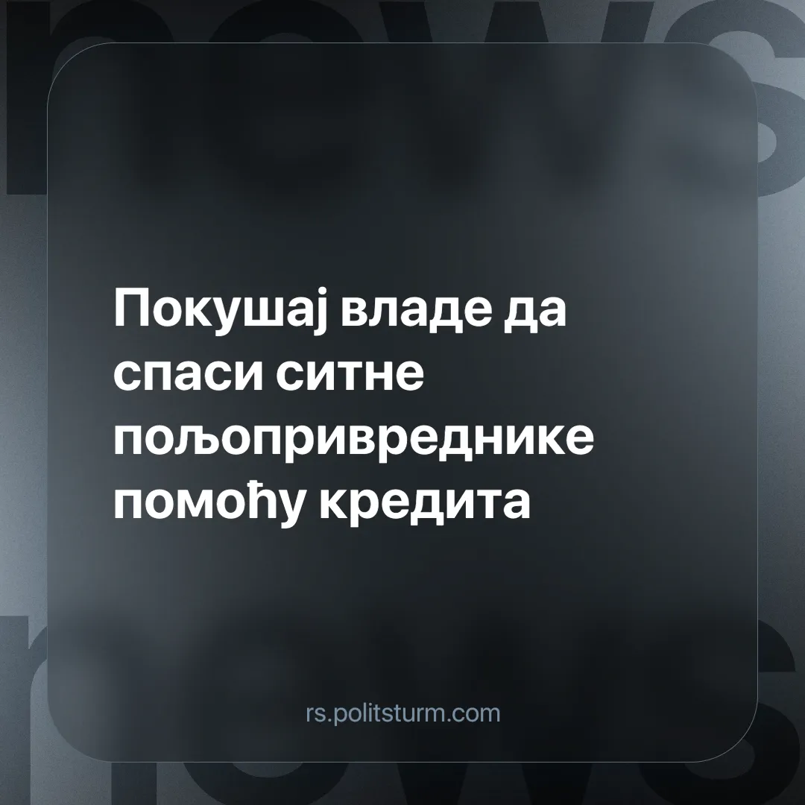

Оригинални чланак
2024-11-23
1 мин. читања

Ситно сељаштво је класа у једној од најгорих позиција, како због смањивања броја пољопривредника генерално, тако и због укрупњавања производње у пољопривреди и сточарству.
Влада Републике Србије препознаје овај проблем и жели да га “реши”, како због предложене идеје о “прехрамбеном суверенитету”[1], тако и због умиривања класе ситних сељака.
Идеја владе је да се то питање реши издавањем нових посебних кредита за пољопривреднике, који би требало да буду повољни. Министарство пољопривреде, шумарства и водопривреде Србије и Поштанска штедионица потписали су Меморандум о сарадњи којим би требало спровести овај план.
Уговор су потписали министар пољопривреде, шумарства и водопривреде Александар Мартиновић, председник Извршног одбора Поштанске штедионице Бојан Кекић и члан Извршног одбора Александар Чортан.[1]
“Имамо циљ да Србија обезбеди оно што се у свету зове прехрамбени суверенитет, да што мање увози, а да има квалитетне хране и да што више извози бесцарински широм света“, изјавио је министар.
Проблем је у томе што разлог зашто су ситни сељаци у лошој позицији није то што су кредити до сада били прескупи, него то што је посао у граду генерално више исплатив и још битније то што их потискују крупни произвођачи. Ови проблеми су остали нерешени и после новог кредитног плана.
Такође идеја комплетног суверенитета неког тржишта унутар једне земље није могућа - јефтини производи околних тржишта временом ће (шверцовањем) завршити у Србији, док ће домаћа производња још више посустајати у продуктивности у односу на страну због мањка подстрека да се иновира и ефикасније производи - што ће довести до још већег страног уплива у пољопривреду када до неизбежне либерализације, централизације и монополозације капитала тржишта и производње дође.
Ситни произвођачи не могу да буду конкурент ни домаћем ни страном крупном произвођачу, што ће довести до њиховог пропадања и ни једна повластица их не може спасити, а само издавање кредита је моћно средство за централизацију капитала и производње, а ситног сељака може довести и у дужничко ропство.
Извори:
[1]https://www.danas.rs/vesti/ekonomija/ministarstvo-poljoprivrede-postanska-stedionica/

Оригинални чланак

